GACETILLA DE PRENSA

Una muestra para mirar y mirarse
Mito Dev inauguró en Club Impact Tiene mis huellas. Y no fui yo.
La exposición reúne obras realizadas casi en su totalidad durante 2026 y cruza pintura, poesía y autoindagación. La apertura combinó arte, comunidad, una instalación efímera y jazz en vivo.
Buenos Aires, 6 de octubre de 2026.
Hay obras que piden distancia. Las de Mito Dev piden, además, tiempo. Tiempo para mirar una imagen, dejar que algo suceda y quizás encontrarse también del otro lado de la mirada.
El viernes 2 de octubre, Mito Dev (la identidad artística de Nito Anello) inauguró Tiene mis huellas. Y no fui yo. en Club Impact, una casa y comunidad de creadores con propósito ubicada en Maure 2006, Ciudad de Buenos Aires.
La muestra reúne pinturas y obras sobre papel realizadas casi en su totalidad durante este año. Pero aquello que se ve es solamente una de sus caras: mientras pinta, Mito también escribe palabras, preguntas y poemas que quedan guardados al dorso de muchas de las obras.
Cuando son colgadas, las imágenes quedan a la vista y las palabras contra la pared. Las dos caras están presentes, aunque no puedan verse al mismo tiempo.
"Pinto para conocerme. Busco que sea un acto tan, tan íntimo que acaricie lo universal", escribe el artista en el texto que acompaña la exposición.
Muchas veces pinta directamente con los dedos y observa cómo sus huellas van apareciendo sobre la superficie. Sin embargo, cuando termina una obra -si es que una obra realmente se termina- no siempre siente que eso que tiene enfrente haya sido hecho por él.
De esa extrañeza surgió la frase que da nombre a la muestra: Tiene mis huellas. Y no fui yo. Apareció, como tantas otras, escrita al dorso de una pintura.

Un autorretrato construido con otros
Solo durante la noche de apertura, la muestra incorporó Percepciones: una instalación efímera compuesta por pequeñas acuarelas y frases registradas por Mito durante cerca de dos años de conversaciones en círculo.
Mientras la palabra circula, el artista toma una nota: una frase que lo toca y un dibujo que intenta capturar el momento. Presentadas en secuencia y disponibles para ser recorridas con las manos, las piezas formaban una especie de cuento y, al mismo tiempo, un registro de quién va siendo Mito: de lo que aprende, de las preguntas que le quedan y de las huellas que esas conversaciones van dejando en él.
Un autorretrato construido con otros.

La misma búsqueda tomando formas distintas
Detrás de Mito Dev está Nito Anello, ingeniero industrial por la UBA, emprendedor y cofundador de Zafrán, una empresa de alimentos de triple impacto, y de EmprendING, una iniciativa de formación para emprendedores nacida en la Facultad de Ingeniería de la UBA.
No vive la aparición de Mito como un cambio de rumbo ni como una segunda vida. El trabajo, el impacto y el arte son formas distintas de acercarse a una misma pregunta: ¿quién soy?
Como artista trabaja con pintura, escultura, instalación y poesía. Entiende su práctica como una forma de autoindagación y meditación activa: un espacio donde pueden aparecer imágenes, gestos y preguntas antes de ser explicados.
En 2025 presentó Futurospectiva 44, su primera muestra individual, y recibió el Premio Haru por Recíproca, una escultura monumental realizada en quebracho recuperado e instalada en la Reserva Natural Privada Malabrigo, en Gualeguaychú.
La selección de las obras, las relaciones entre ellas y las decisiones sobre cómo desplegarlas en los espacios de Club Impact fueron trabajadas por Mito en clínica junto con la artista y docente Ale Roux. Su acompañamiento fue fundamental para definir qué mostrar y cómo construir el recorrido de la exposición.

Una muestra dentro de una casa
La elección de Club Impact no es casual. La exposición no sucede en una galería tradicional, sino en una casa atravesada cotidianamente por personas que viven, trabajan, crean y desarrollan proyectos con propósito.
Las obras conviven con sillones, mesas, conversaciones y encuentros. Esa cercanía propone otra relación con el arte: menos solemne, más lenta y más parecida a la vida.
Club Impact forma parte de La Impact, una plataforma que articula coliving, espacios de trabajo y experiencias para creadores de triple impacto. Reúne artistas, emprendedores, profesionales y organizaciones vinculados con la transformación social, ambiental y económica.
La exposición prolonga esa búsqueda desde otra dimensión: la posibilidad de detenerse, mirar y dejarse tocar por algo que todavía no tiene nombre.
La inauguración reunió a integrantes de esa comunidad y a referentes del arte y la cultura. Entre quienes acompañaron la apertura estuvieron la gestora cultural Diana Saiegh; Ale Roux; y los artistas Laura Blumen, Claudia Monti, Guigui Kohon, Gradiva Reiter y Santiago Estellano.
La noche contó además con música en vivo de PBP Trío, integrado por Pedro Matta en teclados, Pato Peralta en saxo y Beltrán Bunge en batería.
"Todavía no sé quién fue ni qué quiso decir. Ojalá lo descubramos a través de tu mirada", propone Mito al final del texto de sala.

Información para visitar la muestra
Tiene mis huellas. Y no fui yo. puede visitarse de lunes a viernes, de 10 a 18, en Club Impact, Maure 2006, Ciudad de Buenos Aires.
En mitoart.ar/huellas puede conocerse más sobre la exposición, recorrer las obras y sus poemas y consultar su disponibilidad. También estará disponible allí para consultar o descargar el catálogo digital completo de la muestra, con todas las obras y sus fichas técnicas.
Instagram: @mitoart.ar

Sobre Mito Dev
Mito Dev es un artista visual argentino que trabaja con pintura, escultura, instalación y poesía. Su práctica investiga la relación entre identidad, conciencia, límite y encuentro. Muchas de sus obras contienen poemas escritos al dorso: una dimensión que permanece oculta, pero presente.

Sobre Club Impact
Club Impact es una casa y comunidad de creadores de impacto que combina espacios para vivir, trabajar y encontrarse. Forma parte de La Impact, una red para personas y organizaciones que desarrollan proyectos con propósito social, ambiental y económico.
Créditos fotográficos: @gastizil
Material fotográfico, catálogo y entrevistas: mitoart.ar/huellas · @mitoart.ar
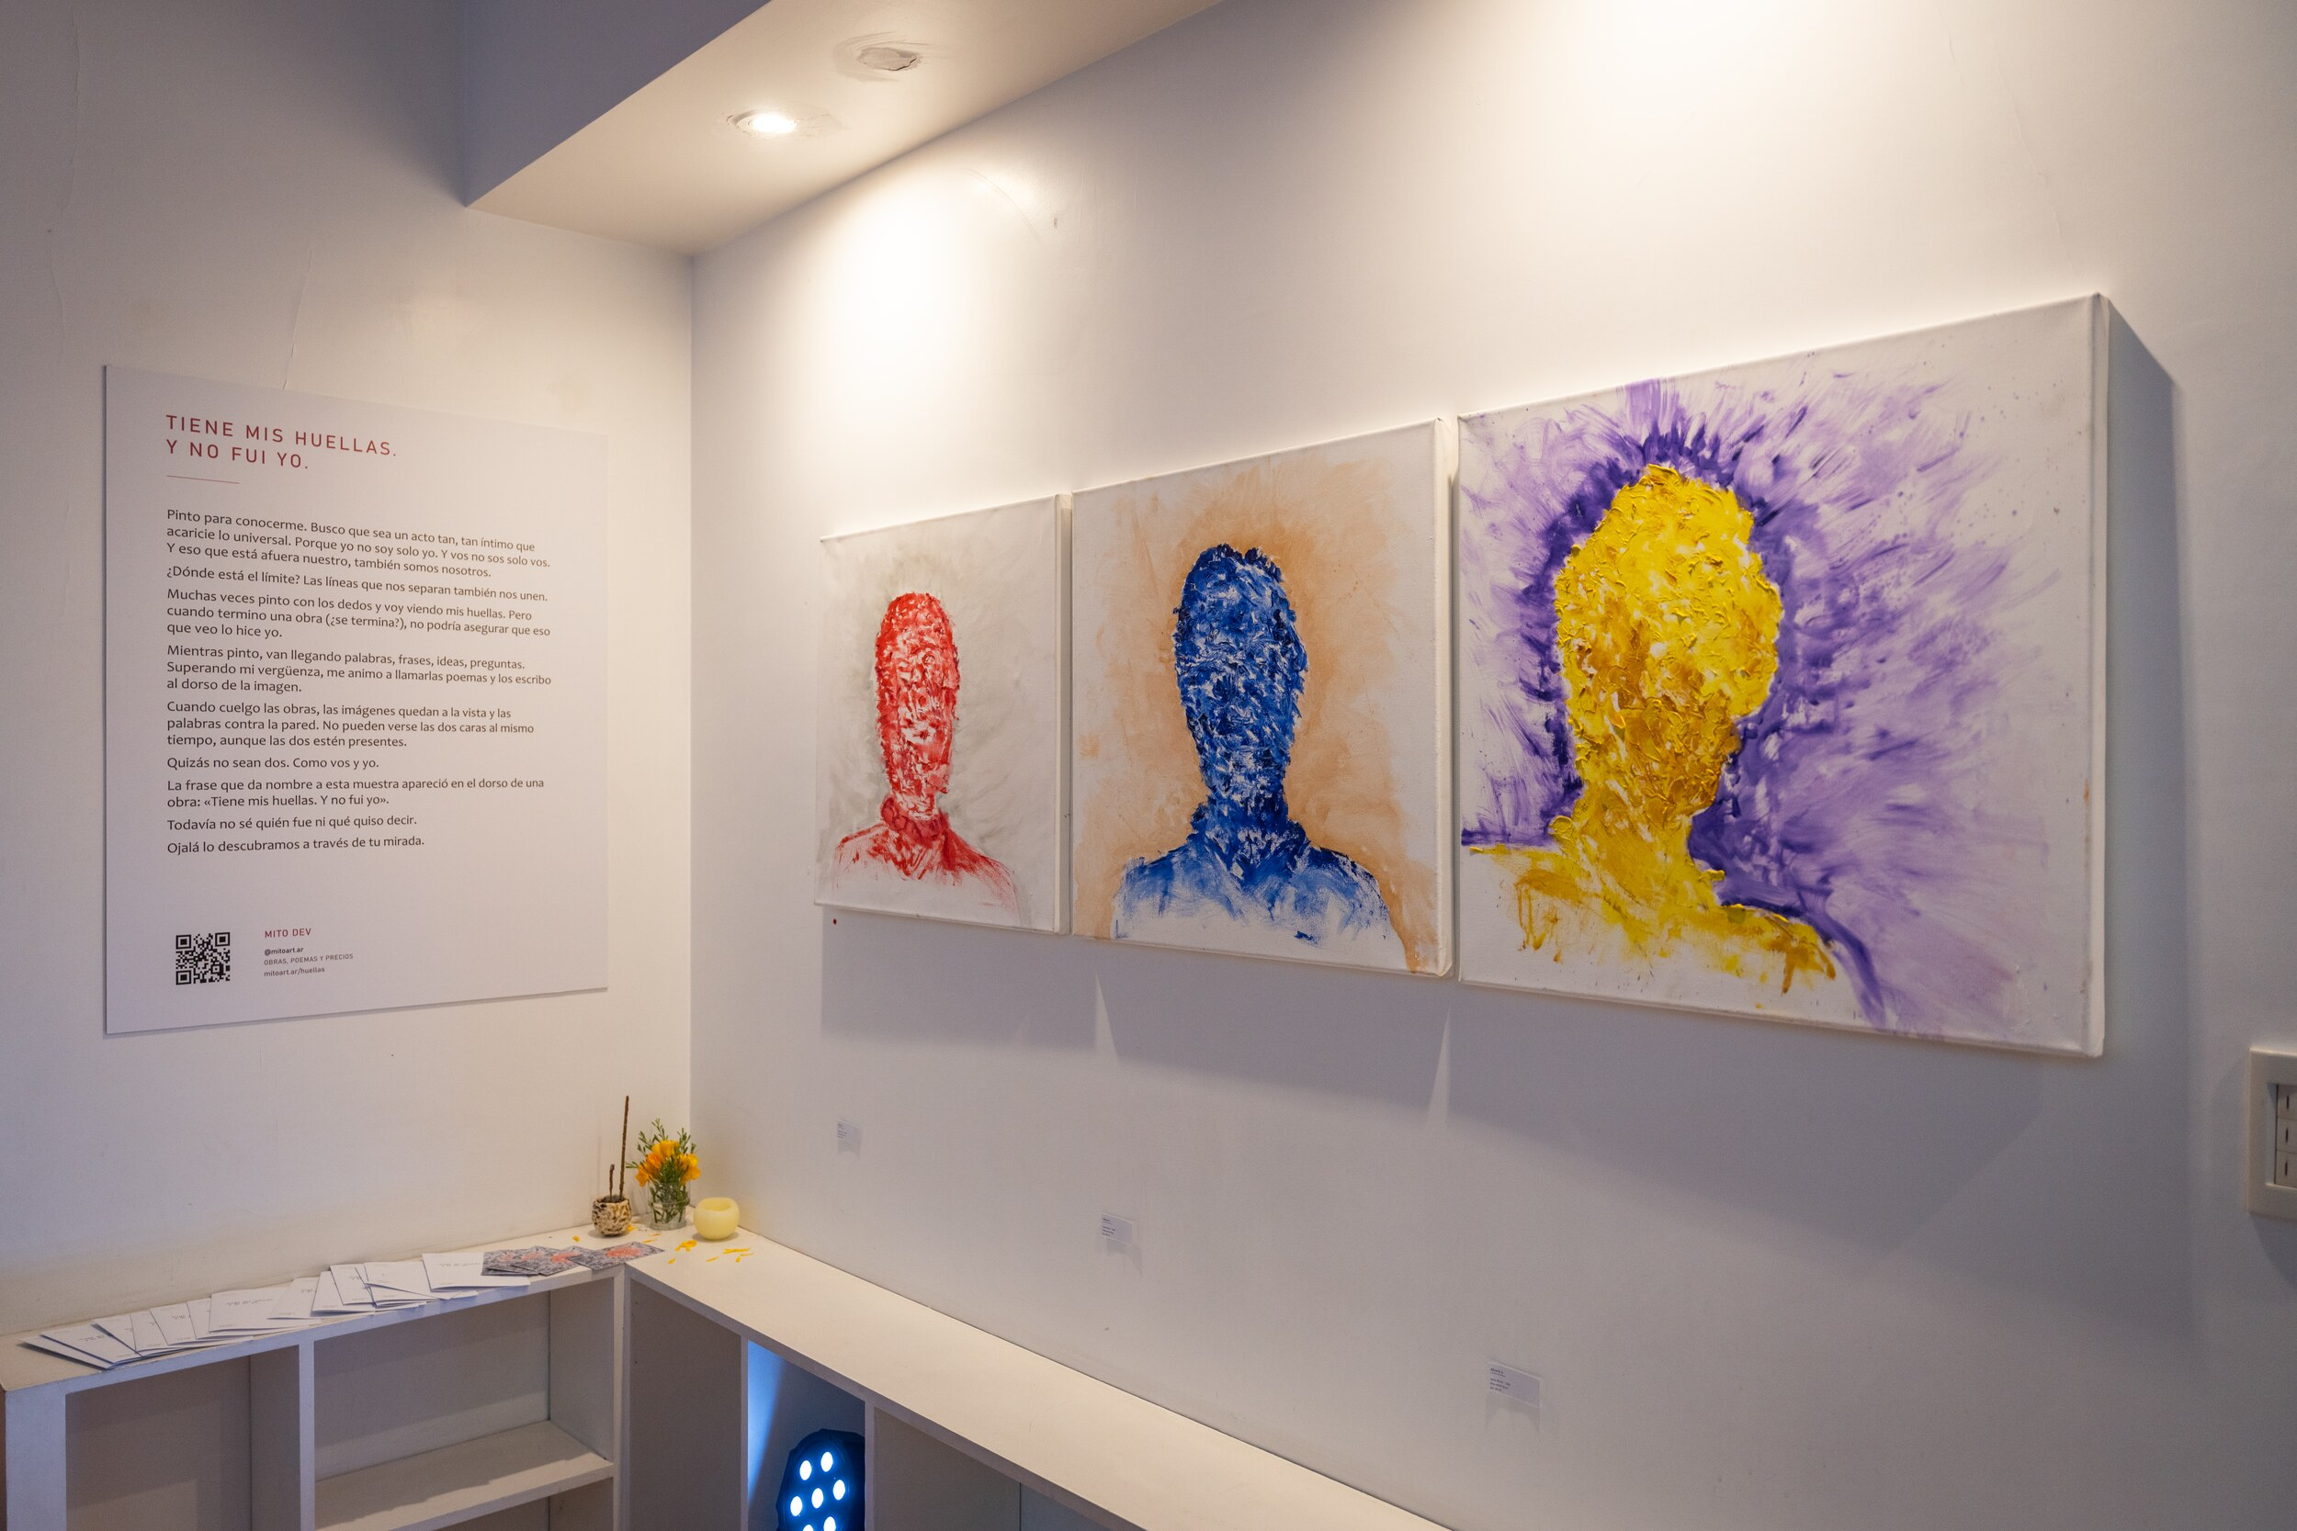
Vista de sala de Tiene mis huellas. Y no fui yo. Foto: @gastizil

